Учебно-методический центр по гражданской обороне,

чрезвычайным ситуациям и пожарной безопасности

Красноярского края

ПАМЯТКА

Действия при пожаре, взрыве в школе.

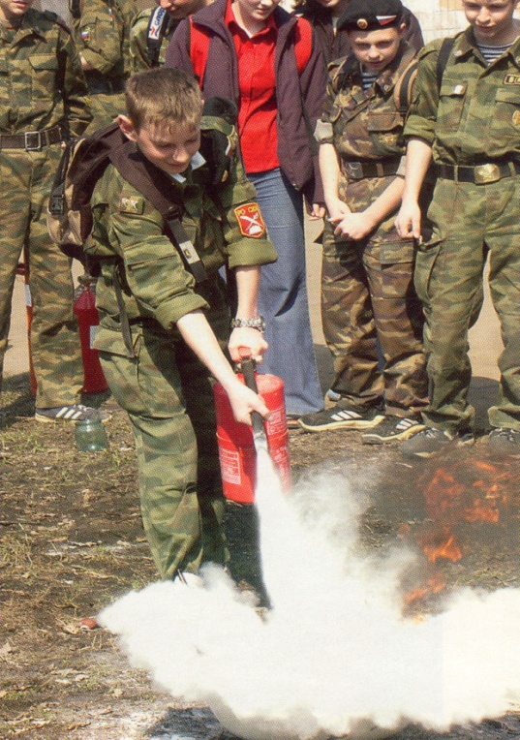

г. Красноярск, 2008
Уважаемые жители!

Просим вас прочесть памятку,

ознакомить с ней родных и знакомых.

ПОЖАР – неконтролируемое горение, наносящее материальный ущерб, вред здоровью и жизни граждан, интересам общества и государства.

Основные причины возникновения пожаров:
- Игры детей со спичками;
- Небрежное, халатное обращение с огнем;
- Нарушение требований техники безопасности при проведении любых работ связанных с огнем;
- Нарушение правил проведения в близи открытого огня;
- Случайный или умышленный поджог;
- Удар молнии;
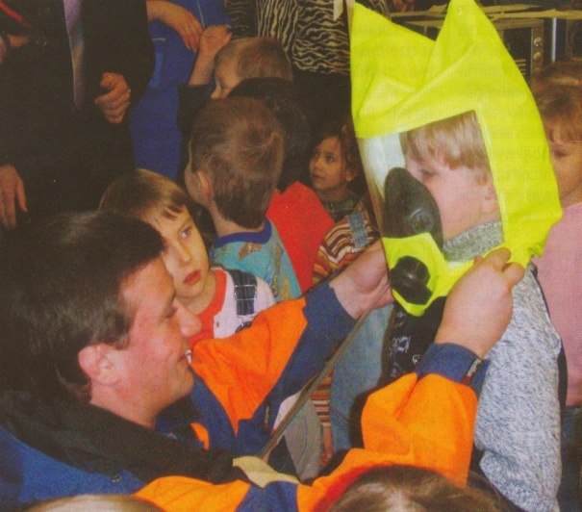
- Самовозгорание.

Признаки начинающегося пожара:
- Наличие запаха дыма;
- Незначительный огонь, пламя;
- Людская суета.

Действия при пожаре в школе:
- оповещение
- вызов пожарных-спасателей
- эвакуация
- сбор, перекличка

Первичные средства пожаротушения:
- В начальной стадии можно применить войлочное полотно.
- Наиболее распространенное и универсальное средство тушения пожара – вода, однако, ее нельзя использовать в ряде случаев.
- Одним из эффективных средств тушения небольшого по площади пожара являются ручные огнетушители.

Поражающие факторы пожара:
- открытый огонь (пламя), разлетающиеся искры
- повышенная температура
- пониженное содержание кислорода, дым
- выделение токсичных продуктов горения
- падающие предметы, осколки стекол
- потенциальная возможность взрыва
- психологические нагрузки, стресс, паника людей

Основными травмами на пожаре являются:
- термический ожог, удушение, отравление
- раны, ушибы, переломы
- нервные потрясения
- основной причиной гибели людей является отравление угарным газом

ВСЕМ НЕОБХОДИМО ЗНАТЬ!!!

ПРИ ВОЗНИКНОВЕНИИ ПОЖАРА В ЗДАНИИ
НЕОБХОДИМО ВЫПОЛНИТЬ СЛЕДУЮЩИЕ ТРЕБОВАНИЯ:

- Не паниковать!
- Определить место возгорания.
- Отключить электрические и газовые приборы.
- Вызвать пожарных и спасателей по телефону «01».
- Проверить помещения и вывести всех.
- Попытаться погасить огонь самостоятельно на начальной стадии горения.
- Закрыть все двери и окна, не открывать их.
- Эвакуация должна осуществляться быстро, организованно, без давки покинуть опасную зону пожара по кратчайшему и заранее изученному безопасному маршруту, используя запасные выходы, пожарные лестницы.
- Постоянно подавать звуковые сигналы.
- При выходе из задымленного помещения дышать рекомендуется через мокрую ткань, всеми силами защищаться от дыма, двигаться лучше ползком или пригнувшись к выходу.
- Не закрывать двери на ключ.
- Нельзя прыгать на землю со второго и выше расположенных этажей, это всегда опасно.
- Не входить в зону задымления при низкой видимости.
- Массовую эвакуацию из зоны пожара проводят пожарные совместно со спасателями. Их указания должны выполняться неукоснительно.
- Оказавшись в безопасной зоне проверить весь списочный состав учреждения.

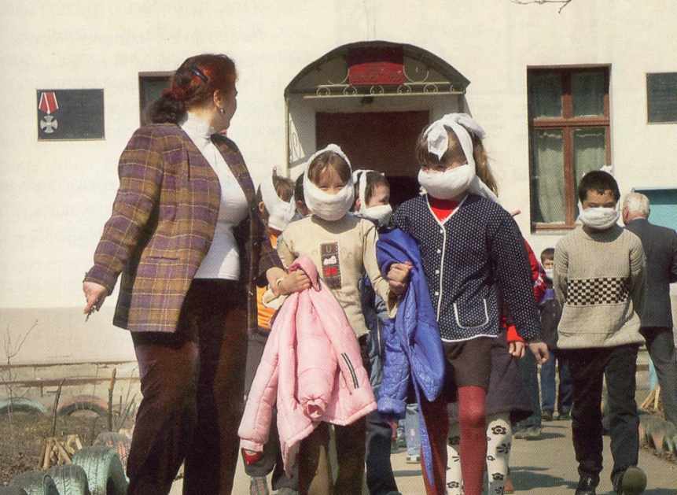

Помни!!!
Ты не должен паниковать, прятаться, прыгать из окна,
в одиночку бороться с огнем!!!!

ВЗРЫВ – это освобождение большого количества энергии в ограниченном объеме за короткий промежуток времени с возникновением ударной волны.

ВЗРЫВ – это грохот, пламя, дым, поврежденные и разрушенные строений, боль, страдания, гибель людей, страх и ужас перед возможностью нового взрыва.

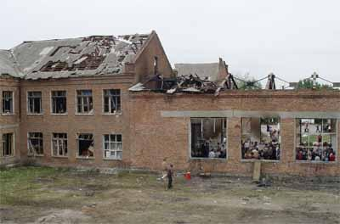

- Характерной особенностью любого взрыва является его быстротечность.Время взрыва исчисляется тысячными долями секунд, температура достигает десятков тысяч градусов. Последствия взрыва зависят от мощности взрывного вещества, его количества, среды, в которой происходит взрыв. Опасная зона может достигать нескольких километров от эпицентра.

- Быстротечность процесса не позволяет предпринять какие-либо реальные действия по спасению. Основное внимание должно уделять профилактике взрывов, оказанию первой помощи, предотвращению возникновения паники, ликвидации последствий.

- Если у вас есть немного времени, постарайтесь быстро покинуть опасную зону, спрятаться в укрытии, принять безопасную позу – лечь на землю, защитить лицо и голову руками.

- При угрозе взрыва: отойдите от окна, дверного проема; покиньте переход; не располагайтесь рядом со стеклянными и крупногабаритными предметами.

С целью недопущения возникновения подобных чрезвычайных ситуаций взрослым необходимо:

- Провести беседу с детьми об опасности, которые таят в себе взрывоопасные вещества.
- Исключить случаи попадания взрывоопасных предметов в руки школьников.
- При обнаружении взрывоопасных предметов у школьников или получении информации о них немедленно заберите их, осторожно отнесите и положите в безопасное место, незамедлительно сообщите об этом в милицию или спасателям.

ПРИ ВЗРЫВЕ В ЗДАНИИ
НЕОБХОДИМО ВЫПОЛНИТЬ СЛЕДУЮЩИЕ ТРЕБОВАНИЯ:

- Не паникуйте – паника плохой помощник.
- Быстро оценить свое местонахождение, состояние здоровья.
- Окажите себе помощь, постарайтесь быстрее покинуть зону взрыва.
- Защитите органы дыхания с помощью любой ткани.
- Если у вас зажата часть тела, примите удобную безопасную позу, не предпринимайте резких движений, при ухудшении самочувствия лягте на бок.
- В случае поражения глаз закройте их ладонью, не пытайтесь самостоятельно извлечь из них посторонние предметы, ждите помощь.
- Не предпринимайте активных самостоятельных движений, которые могут ухудшить ваше здоровье и осложнить ситуацию, сохраняйте тепло и силы, не делайте лишних движений.
- В частично разрушенных зданиях, при отсутствии возможности самостоятельно эвакуироваться, необходимо дождаться помощи. Оцените обстановку. Для ускорения и облегчения процесса поиска необходимо подавать сигналы голосом, использовать трубы и батареи, размахивать тканью или рукой. В темное время суток можно воспользоваться светом фонарика.
- При отсутствии травм нужно оказать помощь другим.
- Необходимо принять участие в ликвидации последствий взрыва.
- Передвигаться в зоне взрыва необходимо предельно осторожно.

Действия школьников при обнаружении взрывчатых веществ:

- Не пытайтесь самостоятельно обезвредить (разминировать) взрывное устройство. Это должны делать специалисты.
- Не трогайте, не переносите, не распаковывайте, не бросайте подозрительные предметы.
- Не располагайтесь вблизи опасного предмета, отойдите на расстояние не менее 100м.
- Сообщите о подозрительном предмете учителям, в милицию, пожарным, спасателям, они должны организовать охрану и дежурство в зоне нахождения опасного объекта до прибытия специалистов.
- Дождитесь прибытия специалистов, укажите им место и время обнаружения подозрительного предмета.
- Не изготавливайте самодельные взрывные устройства.
- Не храните в доме, квартире, подсобном помещении компоненты для их изготовления.
- Любой взрывоопасный предмет может взорваться в результате неправильного обращения или хранения.
- Не носите в карманах взрывоопасные изделия, они могут взорваться от механического или теплового воздействия.
- Любое взрывоопасное устройство может стать причиной большой беды.

